Государственное бюджетное образовательное учреждение
детский сад комбинированного вида № 656 (1521)
Северного окружного управления образования
Департамента образования города Москвы
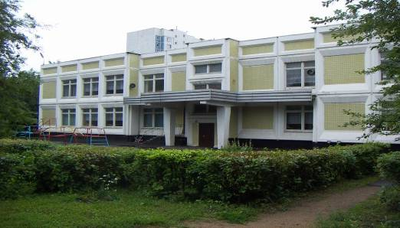

Инновационная платформа проекта
«Строим школу будущего»
Городская сетевая экспериментальная площадка
«Перспективы развития художественно-эстетического образования в социальном пространстве современного мегаполиса»
Проблемное объединение:
Модуль «Способности и компетентности»
Тема ГЭП образовательного учреждения: Проектно-исследовательская деятельность в сфере художественно-эстетического образования как способ решения жизнетворческих задач личности.

Уровень ЭП: Городская экспериментальная инновационная сетевая площадка второго уровня, приказ ДО г. Москвы № 548 от 23. 07.2009г. и приказ СОУО № 748 от 27.08.2009г. /приложение № 6/

Научный руководитель: Савенкова Любовь Григорьевна, доктор, профессор, член-корреспондент УРАО, зам. директора ИХО
Научный консультант: Копцева Т. А. – к.п.н., доцент, старший научный сотрудник лаборатории истории художественного образования ИХО УРА
Тема ГЭП образовательного учреждения: «Проектно-исследовательская деятельность в сфере художественно-эстетического образования как способ решения жизнетворческих задач личности».
Цель эксперимента: Теоретическая разработка системы развития художественно-творческого потенциала дошкольников и их гражданских приоритетов в условиях продуктивного подхода к эстетическому образованию через проектную деятельность.
Задачи эксперимента:
1. Создание вариативной, культуросообразной, личностно-ориентированной образовательной среды;
2. Обновление методов, создание и использование интегрированных образовательных технологий, объединяющих усилия воспитателей детского сада и педагогов дополнительного образования;
3. Разработка механизмов использования в учебном процессе образовательного потенциала продуктов детского творчества, которые также найдут отражение и в процессе реализации проекта «Передвижная выставка»;
4. Создание фонда «дидактических игр» с использованием детских работ по четырём тематическим блокам художественно-экологической программы «Природа и художник»;
5. Разработка методических рекомендаций по развитию творческого потенциала, гражданских и эстетических приоритетов дошкольников в процессе проектной художественно-творческой деятельности.

Перечень программ по отдельным учебным предметам
художественно-эстетического образования
Художественно-экологическая программа по изобразительному искусству для дошкольных образовательных учреждений и учебно-воспитательных комплексов Т. А. Копцевой «Природа и художник».

На базе детского сада регулярно проходят собрания
педагогов-передвижников, участников экспериментальной работы
под руководством Копцевой Татьяны Анатольевны.
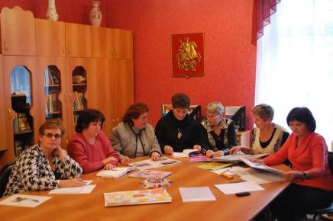

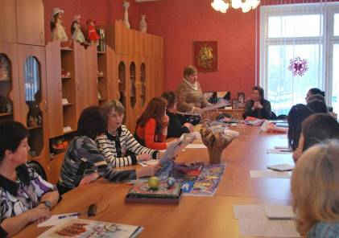
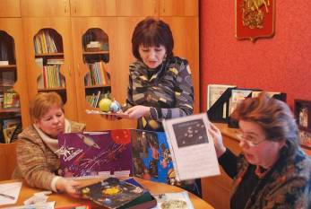
Такие встречи способствуют выявлению эффективных форм и методов приобщения дошкольников к художественной культуре на образной основе, а также обобщению педагогического опыта, помогают находить стержневые образовательные «модули-образцы» – комплексы, которые обеспечивают преемственность содержания образования между детским садом и школой, способствуют постепенному формированию представлений детей о видах, стилях и жанрах изобразительного искусства, как через «теорию», так и через «практику искусства».
Экспертиза результатов разработнической деятельности ГЭП, определение инновационного ядра технологического пакета ГЭП
осуществляется по следующим позициям:
Область образовательного пространства, которой принадлежит разработка – дошкольное образование.
Современный уровень образовательной практики фиксирует отсутствие эффективной системы объективной оценки качества образования, что не дает возможности более точно и детально оценить ситуацию на разных уровнях образования.
В системе дошкольного образования эффективность эстетического развития детей может быть зафиксирована в результате проведения художественных событий, интегрирующих различные виды художественно - творческой деятельности детей (изобразительную, музыкальную, спортивную, театральную и др.), позволяющих комплексно подходить к системе оценки качества образования.
Передвижная выставка детского изобразительного творчества – особо значимое художественное событие, может рассматриваться как одна из форм оценки качества художественного образования, как один из инструментов независимой и прозрачной для общества оценки, обеспечивающей индивидуализацию образовательных траекторий и достижение обучающимися образовательных результатов, необходимых для успешной социализации.
На протяжении 13 лет в дошкольном учреждении осуществляется апробация нового содержания образования по художественно-экологической программе «Природа и художник» (автор Т. А. Копцева). Основной целевой ориентир которой - развитие культуры творческой личности (Изд-во ТЦ «Сфера» М., 2001, 2006, 2011).
Содержание программы по изобразительному искусству «Природа и художник» нацелено на реализацию основного принципа гуманистической педагогики искусства, в основе которого лежит художественно-творческий путь приобщения детей к культурно-историческому наследию. Достоинством этого пути является не отрицание всех возможных путей приобщения детей к искусству, достигнутых ранее, а использование «мудрых методов», которые не потеряли своей актуальности и на данном этапе могут быть использованы. Открытость художественно-творческого пути обеспечивает его жизненность, создает благоприятные условия для развития, как педагога, так и ребенка. Воспитатель и воспитанник помогают друг другу, они партнеры, от такого взаимодействия (сотрудничества) выигрывают оба (оба учатся, оба что-то отдают и что-то приобретают).
Этот метод приобщения к искусству можно назвать личностно ориентированным, поскольку носителем художественной информации и опыта является конкретный педагог, имеющий в меру своего образования и воспитания, определенные пристрастия и уровень художественной компетенции, имеющий «свое лицо», свой стиль и манеру преподавания, то, что отличает образ одного педагога от другого. С другой стороны – воспитанник. Он индивидуален, активен или пассивен, имеет свой творческий опыт, свои представления и суждения о жизни, порой отличные от мнения учителя (например, по религиозным, социальным и другим вопросам). Уважительное отношение друг к другу залог их сотрудничества. Передвижные выставки, ежегодно проводившиеся с 1994 года, стали своеобразным подтверждением плодотворности союза (сотворчества) двух субъектов образовательного процесса – взрослого и ребенка, воспитателя и воспитанника.
На базе дошкольного образовательного учреждения было реализовано 16 художественно - творческих проектов, организованных Институтом художественного образования Российской академии образования, которые позволили включить дошкольника в художественную жизнь Москвы.
Каждая новая Передвижная выставка проходит под знаком какого-нибудь значительного события года и актуализирует те или иные проблемы художественно-творческого развития детей. Передвижные выставки, проводятся ежегодно и имеют определенный маршрут: детские сады, начальные и средние школы, дома творчества и выставочные залы, Московский институт открытого образования, Московский городской педагогический университет, Мордовский государственный педагогический университет г. Саранск, Российская государственная детская библиотека, Институт художественного образования Российской Академии образования.
Выставка детского изобразительного творчества является своеобразным способом популяризации достижений юных художников. Продукт детского творчества становится интересен для общества. Через рисунок дошкольник выражает себя, свое видение, особенности своего способа отражения мира. Детский рисунок как экспонат выставки, влияет на зрителя, формирует общественное мнение, занимает особое «социально-значимое пространство».
Проект «Передвижная выставка» наглядно свидетельствуют об эффективности передвижных выставок детского изобразительного творчества, как социально значимого проекта. Использование методического потенциала таких образовательных проектов способствует активной социализации дошкольников.
Выставка детского рисунка помогает выстроить процесс обучения детей следующим образом: Созерцание

Практическая деятельность

Восприятие своих работ
Воспитатели с детьми рассматривают экспонаты Передвижной выставки детского рисунка:
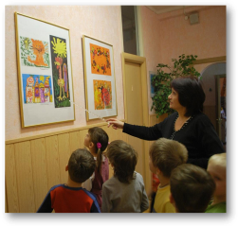
Детские рисунки встречают каждого, кто попадает в дошкольное учреждение № 656
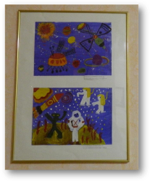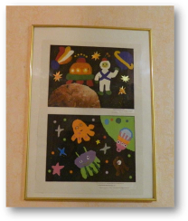
Разработка механизмов включения ГЭП в работу
в направлении формирования Новой школы,
реализации программы «Столичное образование» (2012-2016гг.)
ГЭП 2 соответствует одному из направлений Новой школы, программы «Столичное образование» (2012-2016гг.), а именно - Развитие научно-исследовательской и инновационной деятельности.
В процессе разработки мы решаем задачу программы «Столичное образование» (2012-2016гг.) – «Внедрение современных стандартов качества образования («Московского стандарта качества образования»), инструментов его независимой и прозрачной для общества оценки, обеспечивающих индивидуализацию образовательных траекторий и достижение обучающимися образовательных результатов, необходимых для успешной социализации и работы в инновационной экономике».
Инновация направлена на разработку и внедрение инновационных элементов содержания образования. Создание инновационных учебно-воспитательных технологий. Инновационные разработки можно реализовывать с дошкольниками 3 - 7 лет.
Для того чтобы инновацию могло взять образовательное учреждение любого типа необходима организация системы повышения квалификации педагогов в рамках проведения Передвижной выставки. Когда воспитатели анализируют реальные достижения воспитанников, они имеют возможность оценить результаты продуктивного творчества дошкольников, и увидеть эти результаты наяву.
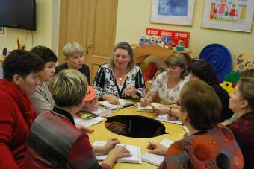
Педагогами-экспериментаторами детского сада разработаны конспекты занятий для детей разных возрастных групп. Приведём примеры некоторых из них:
- Средний дошкольный возраст:
Тема занятия «Образы птиц родного края (Как розовые яблоки на ветках снегири…)», воспитатель Моторная И.Ю.
Цель занятия: познакомить детей с птицами родного края; вызвать желание помочь птицам в зимнее время; учить детей видеть и наслаждаться цветовым богатством природы; закреплять знания детей о цветообразовании; поощрять творческие находки и стремление детей к самостоятельному решению образа.
Тема занятия «Образы природы: Осень в зеркало гляделась», воспитатель Моторная И.Ю.
Цель занятия: познакомить детей с жанром портрета; учить создавать образ королевы, хозяйки, матушки Осени; учить передавать разные настроения осени в холодной и теплой гамме; закреплять знания детей о цветообразовании; учить детей видеть и наслаждаться цветовым богатством природы; познакомить детей с творчеством именитых художников; поощрять творческие находки и стремление детей к самостоятельному решению образа.
- Старший дошкольный возраст
Тема занятия «Волшебный цветок», педагог доп. обр. Фомина О.Н.
Цель: учить детей видеть красоту разнообразных по форме и цвету цветов, развивать воображение, познавательные интересы и творчество.
Задачи: Учить самостоятельно и творчески применять приемы работы гелиевыми ручками (линия, пятно, штрих, точка), полученные на предшествующих занятиях; Побуждать детей высказывать своё личное мнение по поводу услышанного и увиденного; Познакомить с образами растительного орнамента на предметах народно – прикладного искусства; Развивать стремление быть оригинальным в создании образа волшебного цветка.
Тема занятия «Рисование эскизов ткани для карнавальных костюмов огня и воды», педагог доп. обр. Фомина О.Н., муз. рук. Баталова О.Н.
Задачи: Познакомить детей с профессией художника по украшению тканей. Развивать у ребенка интерес к декоративно-прикладной деятельности. Закреплять знания теплых и холодных цветов, умение определять их оттенки в художественных произведениях и фотографиях. Закреплять умение слушать и определять характер музыкальных произведений. Стимулировать зарождение оригинальных изобразительных замыслов, способствовать появлению интересных цветовых соединений при создании ткани для карнавальных костюмов огня и воды.
Тема занятия «В гости к весне», воспитатель Бараова Р.М.
Задачи: Закрепить знания детей о весне, её признаках, особенностях, уметь понимать приметы весны; Закрепить умение работать в разной нетрадиционной технике рисования: тычком, тычком жесткой полусухой кистью, оттиск смятой бумагой, оттиск из овощей, печать по трафарету, а также использовать в работе обрывную аппликацию. Закрепить умение работать ножницами; Учить подбирать соответствующую цветовую гамму; Учить умению располагать предметы в пространстве на листе бумаги; Продолжать учить детей передавать в рисунке радостное настроение, связанное с приходом весны, умение придумывать содержание своей работы; Продолжать учить вести беседу по картине, чётко и выразительно читать стихи, активизировать словарь детей; Развивать у детей образное мышление, восприятие, фантазию, формировать чувство цвета, творчество;
Тема занятия «Путешествие по Франции», педагог доп. обр. Фомина О.Н.
Задачи: Расширять знания детей о разных континентах и странах; продолжать знакомить с культурой и искусством Франции, используя наглядный материал; обобщить знания, полученные в ходе предварительной работы; Продолжать знакомить с различными графическими техниками; закрепить знание композиции, заполнения листа, компоновки объектов на листе; учить анализировать полученные результаты. Развивать у детей способность в изобразительных образах выражать своё отношение к культурному наследию Франции.
Тема занятия «Сказочная птица» (аппликация), воспитатель Попова М.Д.
Задачи: Закрепить умение вырезать образ сказочной птицы .Замечать её характерные особенности в отличие от реального изображения, учить приклеивать фигурные украшения.
Тема занятия «Шахматное королевство (шахматный король и королева)», педагог доп. образования Фомина О.Н.
Цель: Дать представление об интересной игре «шахматы», развивать образное мышление, воображение, познавательные интересы и творчество.
Задачи: Познакомить с шахматными атрибутами (доска, фигура); Расширить представление о жанре портрета, обратить внимание на детали, которые раскрывают характер и настроение портретируемых (форма шляпы, мимика лица, окружающий фон); Дать представление о многообразии графических изображений, учить детей создавать портретный образ гелиевой ручкой, используя графические средства выразительности: линию, точку, пятно, штрих и контраст черно-белого изображения (белое на черном, черное на белом); Способствовать созданию оригинальных (нестандартных) портретных образов шахматных короля и королевы.
Тема занятия «Веселые клоуны», педагог доп. образования Фомина О.Н.
Цель: Дать представление о портретном жанре, развивать образное мышление, воображение, познавательные интересы и творчество.
Задачи: Расширить представление о жанре портрета, обратить внимание на детали, которые раскрывают характер и настроение клоуна (мимика лица, грим, форма шляпы, окружающий фон, колорит и др.); Способствовать тому, чтобы в рисунке дети передали своё отношение к образу клоуна; Закреплять навыки работы в смешанной технике (восковые мелками + акварель); Способствовать созданию оригинальных (нестандартных) и динамичных композиций (наклон головы, изгиб шеи и т.д.), обратить внимание на выразительные свойства формата (вертикальный формат – стремление вверх или вниз; горизонтальный – движение вширь – вправо или влево).
Тема занятия «Пегас – крылатая лошадка)», педагог доп. образования Фомина О.Н.
Цель: Учить детей видеть красоту лошади, развивать воображение, познавательные интересы и творчество.
Задачи: Формировать в детях способность «смотреть и видеть»: рассматривая с детьми сказочные иллюстрации и игрушки лошадок, обратить внимание на необычное строение крылатой лошади - пегаса, ее окраску, узоры на крыльях, форму гривы, ног и др.; Закреплять умения детей работать в смешанной технике: восковыми мелками (методами «плашмя», «торцом») и акварелью (в технике «по-сырому»); Развивать познавательную активность при знакомстве с художниками-иллюстраторами, обращать внимание детей на то, как разные художники по-разному изображают крылатого Пегаса; Способствовать тому, чтобы в рисунке через цвет дети передали свое отношение к изображенной лошадке (грусть, радость и др.), учились через движение передавать намерения лошадки (повернула голову, наклонила голову, подняла копыто, встала на дыбы и т.п.).
Тема занятия «Мир космических фантазий «Моя планета», пед. доп. обр. Фомина О.Н.
Задачи: Направлять детей на самостоятельный поиск способа создания фантастических образов; развивать воображение и умение приносить знакомые способы работы в новую творческую ситуацию; формировать познавательные интересы; наталкивать детей для изображения фантазийных космических сюжетов; развивать воображение, любознательность, уверенность в реализации самых смелых замыслов. 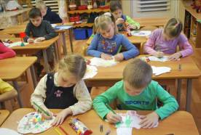 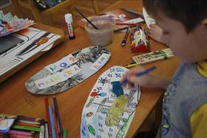
1 лист – обложка (название, цвет, форма)
2 лист – жители придуманной планеты
3 лист – животный и растительный мир
4 лист – транспорт на придуманной планете
Тема занятия «Сказки вовсе не безделка», педагог доп. образования Фомина О.Н.
Задачи: Учить изображать по выбору один из эпизодов знакомой сказки; обобщить знания детей о великом сказочнике Ш. Перро; закрепить знания детей о том, как художник преображает реальные образы в сказочные; самостоятельно использовать нужные технические приемы рисования масленой пастелью.
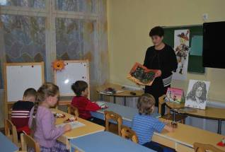
Тема занятия «Волшебные птицы», педагог доп. образования Фомина О.Н.
Задачи: Закрепить знания детей о сказочных героях; Обратить внимание на детали, которые раскрывают характер птицы радости и птицы печали; Побуждать к самостоятельному созданию художественных образов; Формировать уверенность в себе и своих возможностях; Вызывать у детей приятные воспоминания о своей работе; Побуждать детей к активному экспериментированию с изобразительным материалом и необычным фоном; Продолжать развивать у детей творческую самостоятельность, вызывать желание фантазировать; На основе анализа произведений изобразительного искусства, детских рисунков за прошлые годы вызывать интерес к изображению сказочных птиц.
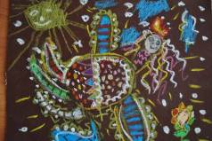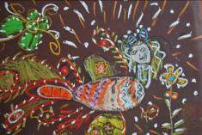

Тема занятия «Насекомые из сказки К. Чуковского «Муха – цокотуха»,
педагог доп. образования Фомина О.Н.
Задачи: Вызвать у детей интерес к созданию коллективной композиции литературного произведения; учить планировать и распределять работу между участниками проекта; совершенствовать технику вырезывания; закреплять знания о насекомых и умение изобразить их графическим способом; закрепить способы и приемы штриховки и тушевки цветными фломастерами; воспитывать художественный вкус.
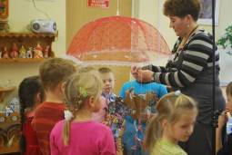
Тема занятия «Я карандаш с бумагой взял…» (по поэме С.В.Михалкова «Дядя Стёпа»), педагог доп. образования Фомина О.Н.
Задачи: Развивать у детей эмоциональную отзывчивость на рисунки других детей; Продолжать воспитывать интерес и желание рассматривать рисунки с выставки, правильно оценивать рисунки товарищей; Закрепить знания детей о творчестве С. Михалкова; Учить отражать в рисунках своё впечатление от прочитанного произведения; Формировать представление о средствах художественной выразительности; Продолжать учить детей раскрашивать карандашами в одном направлении; Вызвать у детей интерес и желание создать книги своими руками по произведению С. Михалкова «Дядя Стёпа».
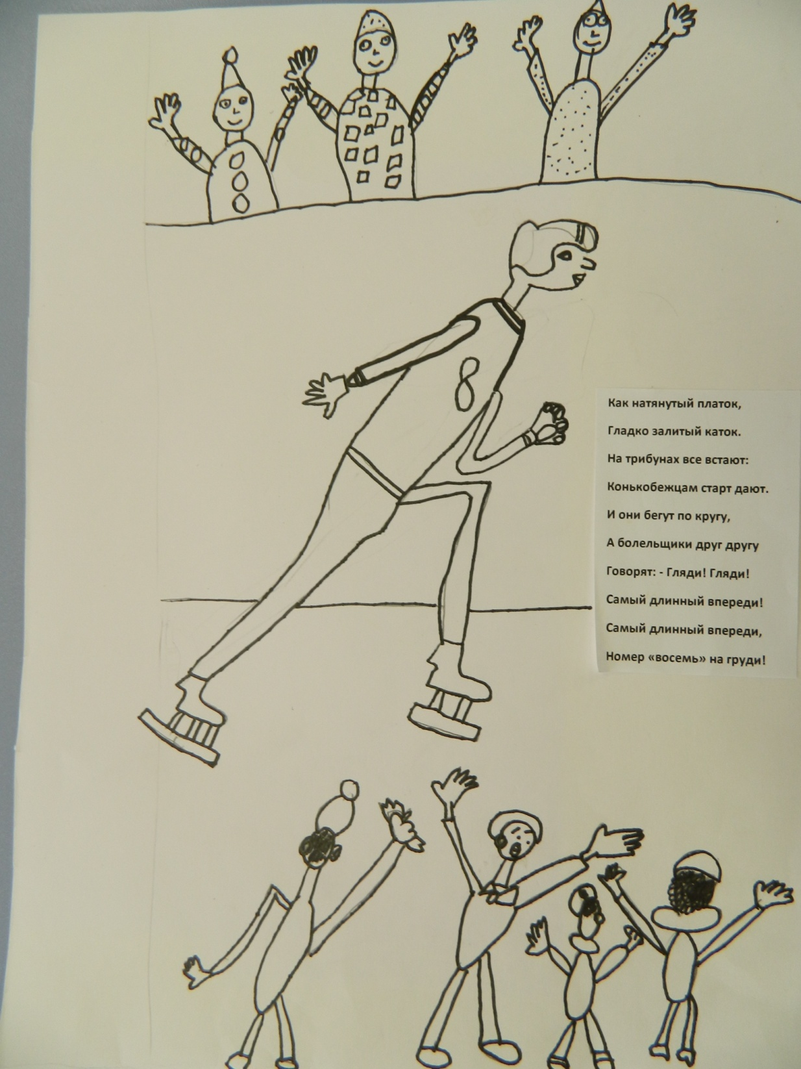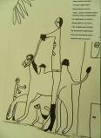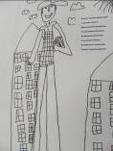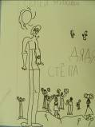

В результате творческой деятельности педагогов и их воспитанников были созданы следующие проекты:
- Проект «Азбука своими руками»: «Азбука в графике»; «Азбука в орнаменте»; «Азбука в аппликации»; «Цветочная азбука»; «Азбука в загадках»; «Наша азбука».
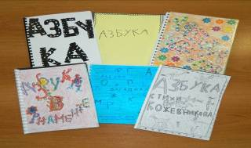
- Проект «Книга своими руками»: «Итальянский сказочник Джанни Родари»; «Братья Гримм «Бременские музыканты»; «Сергей Михалков «Дядя Стёпа».
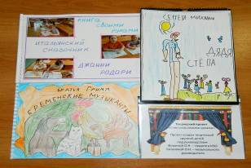

- Проект «Музыкальные инструменты своими руками».
- Творческо-исследовательский проект «Луковичка».
- Творческо-исследовательский проект «Народная игрушка».
- Проект «Спектакль руками детей»: детский спектакль «Бременские музыканты» по мотивам сказок братьев Гримм.
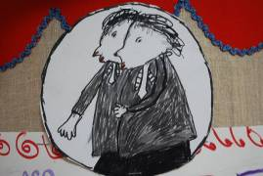

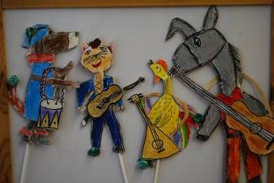

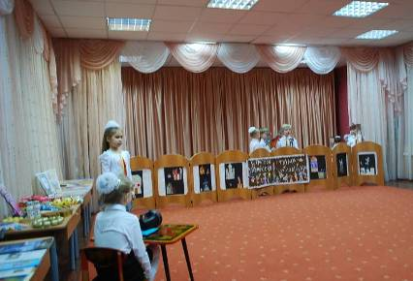

Видеоматериалы, пособия по экспериментальной работе:
Использование современных технологий на занятиях
по изобразительной деятельности:
Использовали разработанные педагогами - экспериментаторами презентации (пакет дисков - видеотека) для проведения занятий с детьми по авторской программе Т. А. Копцевой «Природа и художник»:
- «Цвет и дети»;
- «Мир животных»; «Животные разных стран»;
- «Франция – архитектура»; «Франция – история костюма»;
- «Космонавтика» - 2 диска;
- «Образы неба»; «Образы гор»; «Образы птиц»;
- «Творчество художников»; «Художники – анималисты»;
- «Испания»;
- Видеоматериалы (зрительный ряд) для занятий в средней, старшей, подготовительной группе.
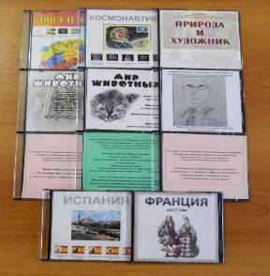

Использование современных технологий для обобщения и представления опыта экспериментальной работы:
1. Разработали в программе Power Point следующие презентации:
- «Использование информационно-коммуникативных технологий (ИКТ) в работе с детьми по художественно-эстетическому развитию дошкольников» (Ушакова Л.С., ст. воспитатель; Попова М.Д., восп-ль);
- «Система работы по художественно-эстетическому развитию детей в ДОУ» (Ушакова Л.С., ст. воспитатель);
- «Система поддержки одаренных детей» (Баталова О.Н., муз. рук.);
- «Мы – дети Галактики» (Караханова Е.И., воспитатель);
- «Творческие проекты в детском саду» (Моторная И.Ю., восп.);
- «Литературные образы в детском рисунке» (Фомина О.Н., п.д.о.);
2. Разработали в программе PRIT BOOK по результатам экспериментальной деятельности и проведенных мероприятий следующие фотокниги:
- «Приоритет детского сада – художественно-творческое воспитание дошкольников» (автор-составитель Ушакова Л.С., ст. восп-ль);
- «Повышение качества художественно-эстетического развития детей дошкольного возраста» (автор-составитель Ушакова Л.С., ст. восп-ль);
- «Творческий проект «Моя планета» (автор-составитель Фомина О.Н., педагог доп. образования);
- «Проектно-исследовательская деятельность в сфере художественно-эстетического образования детей дошкольного возраста (автор-составитель Ушакова Л.С., ст. восп-ль);
- «Япония - страна удивительных традиций» (автор-составитель Фомина О.Н., педагог доп. образования);
- «Музыкальные инструменты своими руками» (автор-составитель Баталова О.Н., музыкальный руководитель);
- Ресурсный центр «В таланты с малых лет»;
- «Проектная деятельность. Проблемы взаимодействия предметов эстетического цикла в творческих проектах» (автор-составитель Ушакова Л.С., ст. восп-ль);
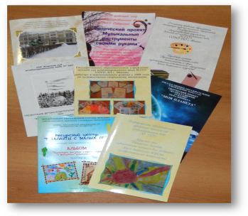
Опыт педагогов детского сада представлен в журналах:
«Первоклашка»; «Дошкольное образование»; В каталогах Передвижных выставок; В журнале «Северный округ на пути к новой школе».
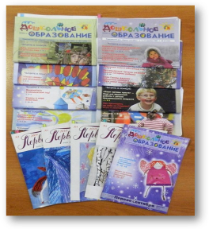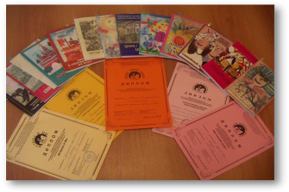
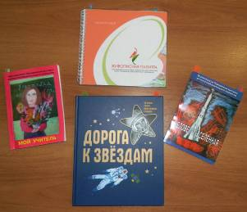
Материал, по итогам работы ГЭП
в ДОУ № 656 обобщила и оформила
старший воспитатель
Ушакова Людмила Сергеевна

